Túra a Pilis-hegységben
2011. október 08-án

Táv: 13 km
Szint: 270 m emelkedés, 680 m lefelé
A túra nehézségi foka: enyhe emelkedőkkel és lejtőkkel tarkított, de jól járható túraútvonal.
Találkozó: 2011. 10. 08-án (szombaton) 8:30 és 8:45 között a Batthyány téren a HÉV pénztárak előtt.
Indulás: 8:58 órakor. Felújítási munkák miatt a HÉV csak Békásmegyerig jár, pótlóbusszal megyünk tovább Pomázig. Innen a 9:55-kor induló Volán busszal folytatjuk az utat Dobogókőig. A csoporthoz bármely HÉV állomáson lehet csatlakozni.
Útvonal: Dobogőkő - Két bükkfa-nyereg Z+, majd tovább a Z+ és a Z jelzésen a Simon haláláig. Innen jelzetlen úton megyünk tovább a Pilis-tetőre az egykori honvédségi területen található szovjet rakéta bázisig. Ott pihenő, evés-ivás, majd a jelzetlen útról rátérünk a Z, ill. a P sávra és ezen haladunk egészen Pilisszántóig.
Várható költségek: Bp. – Pomáz (HÉV) + buszjegy (Pomáz-Dobogókő, Pilisszántó-Budapest) kb 1200-1300 Ft . A BKV bérlettel rendelkezők csak a közigazgatási határtól vegyenek jegyet a HÉV-re, így olcsóbb. A fenti árak teljes árú felnőtt jegyre vonatkoznak. Az utazási igazolvánnyal rendelkezőknek, nyugdíjasoknak, diákokok a fele számítandó.
Hazaérkezés: Pilisszántótól Volán busszal Budapestre kb. 17 és 18 óra között az Árpád-híd autóbusz állomásra.
Túravezető: Nagyné Borbély Ilona
A túrázáshoz az őszi időjárásnak megfelelő öltözék, esőkabát és kényelmes túracipő ajánlott.
Mindenki hozzon magával igényének megfelelő mennyiségű élelmet és innivalót, mert az úton az utolsó vásárlási lehetőség Dobogókőn az indulásnál lesz.
Kedvcsinálónak néhány kép a Pilisről:
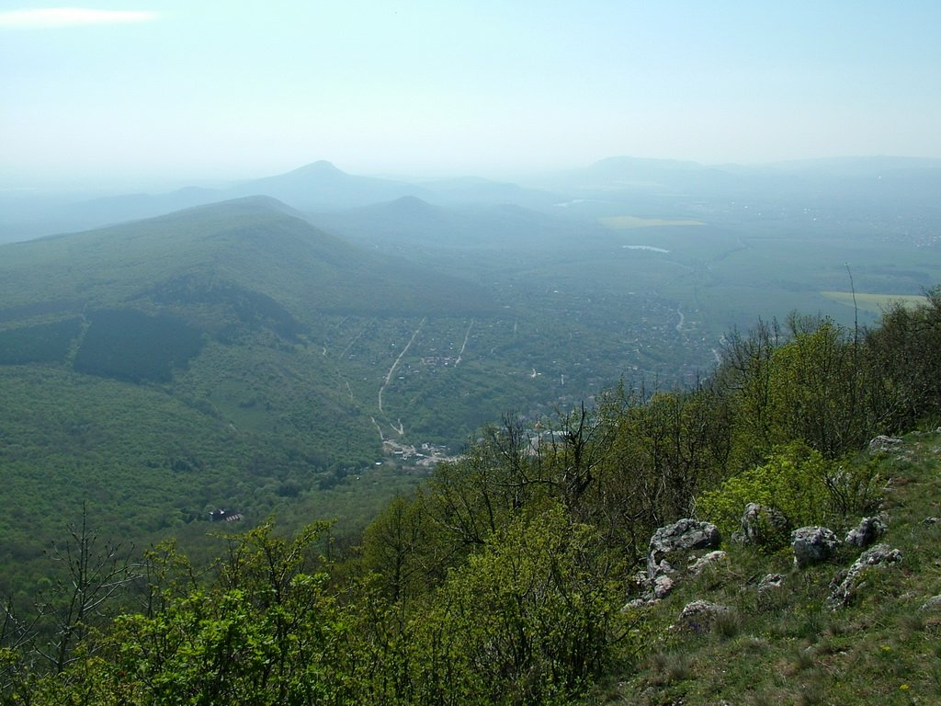
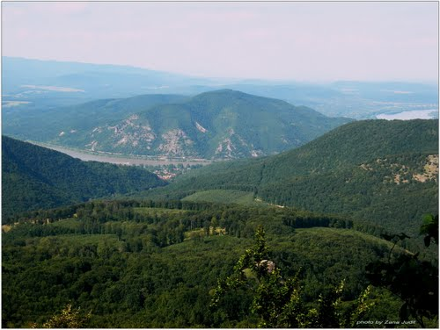
Dobogókői panoráma Kilátás a Pilis-tetőről
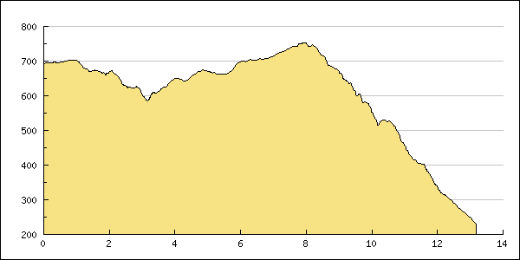
Szinttérkép

Szeretettel várok mindenkit egy kellemes őszi kirándulásra. Kérek előjelentkezést október 06-ig.
Üdvözlettel: Nagyné Borbély Ilona
Tel: 30-996-8655
E-mail: ilona.b.nagyne@gmail.com
Budapest, 2011. szeptember 28.

